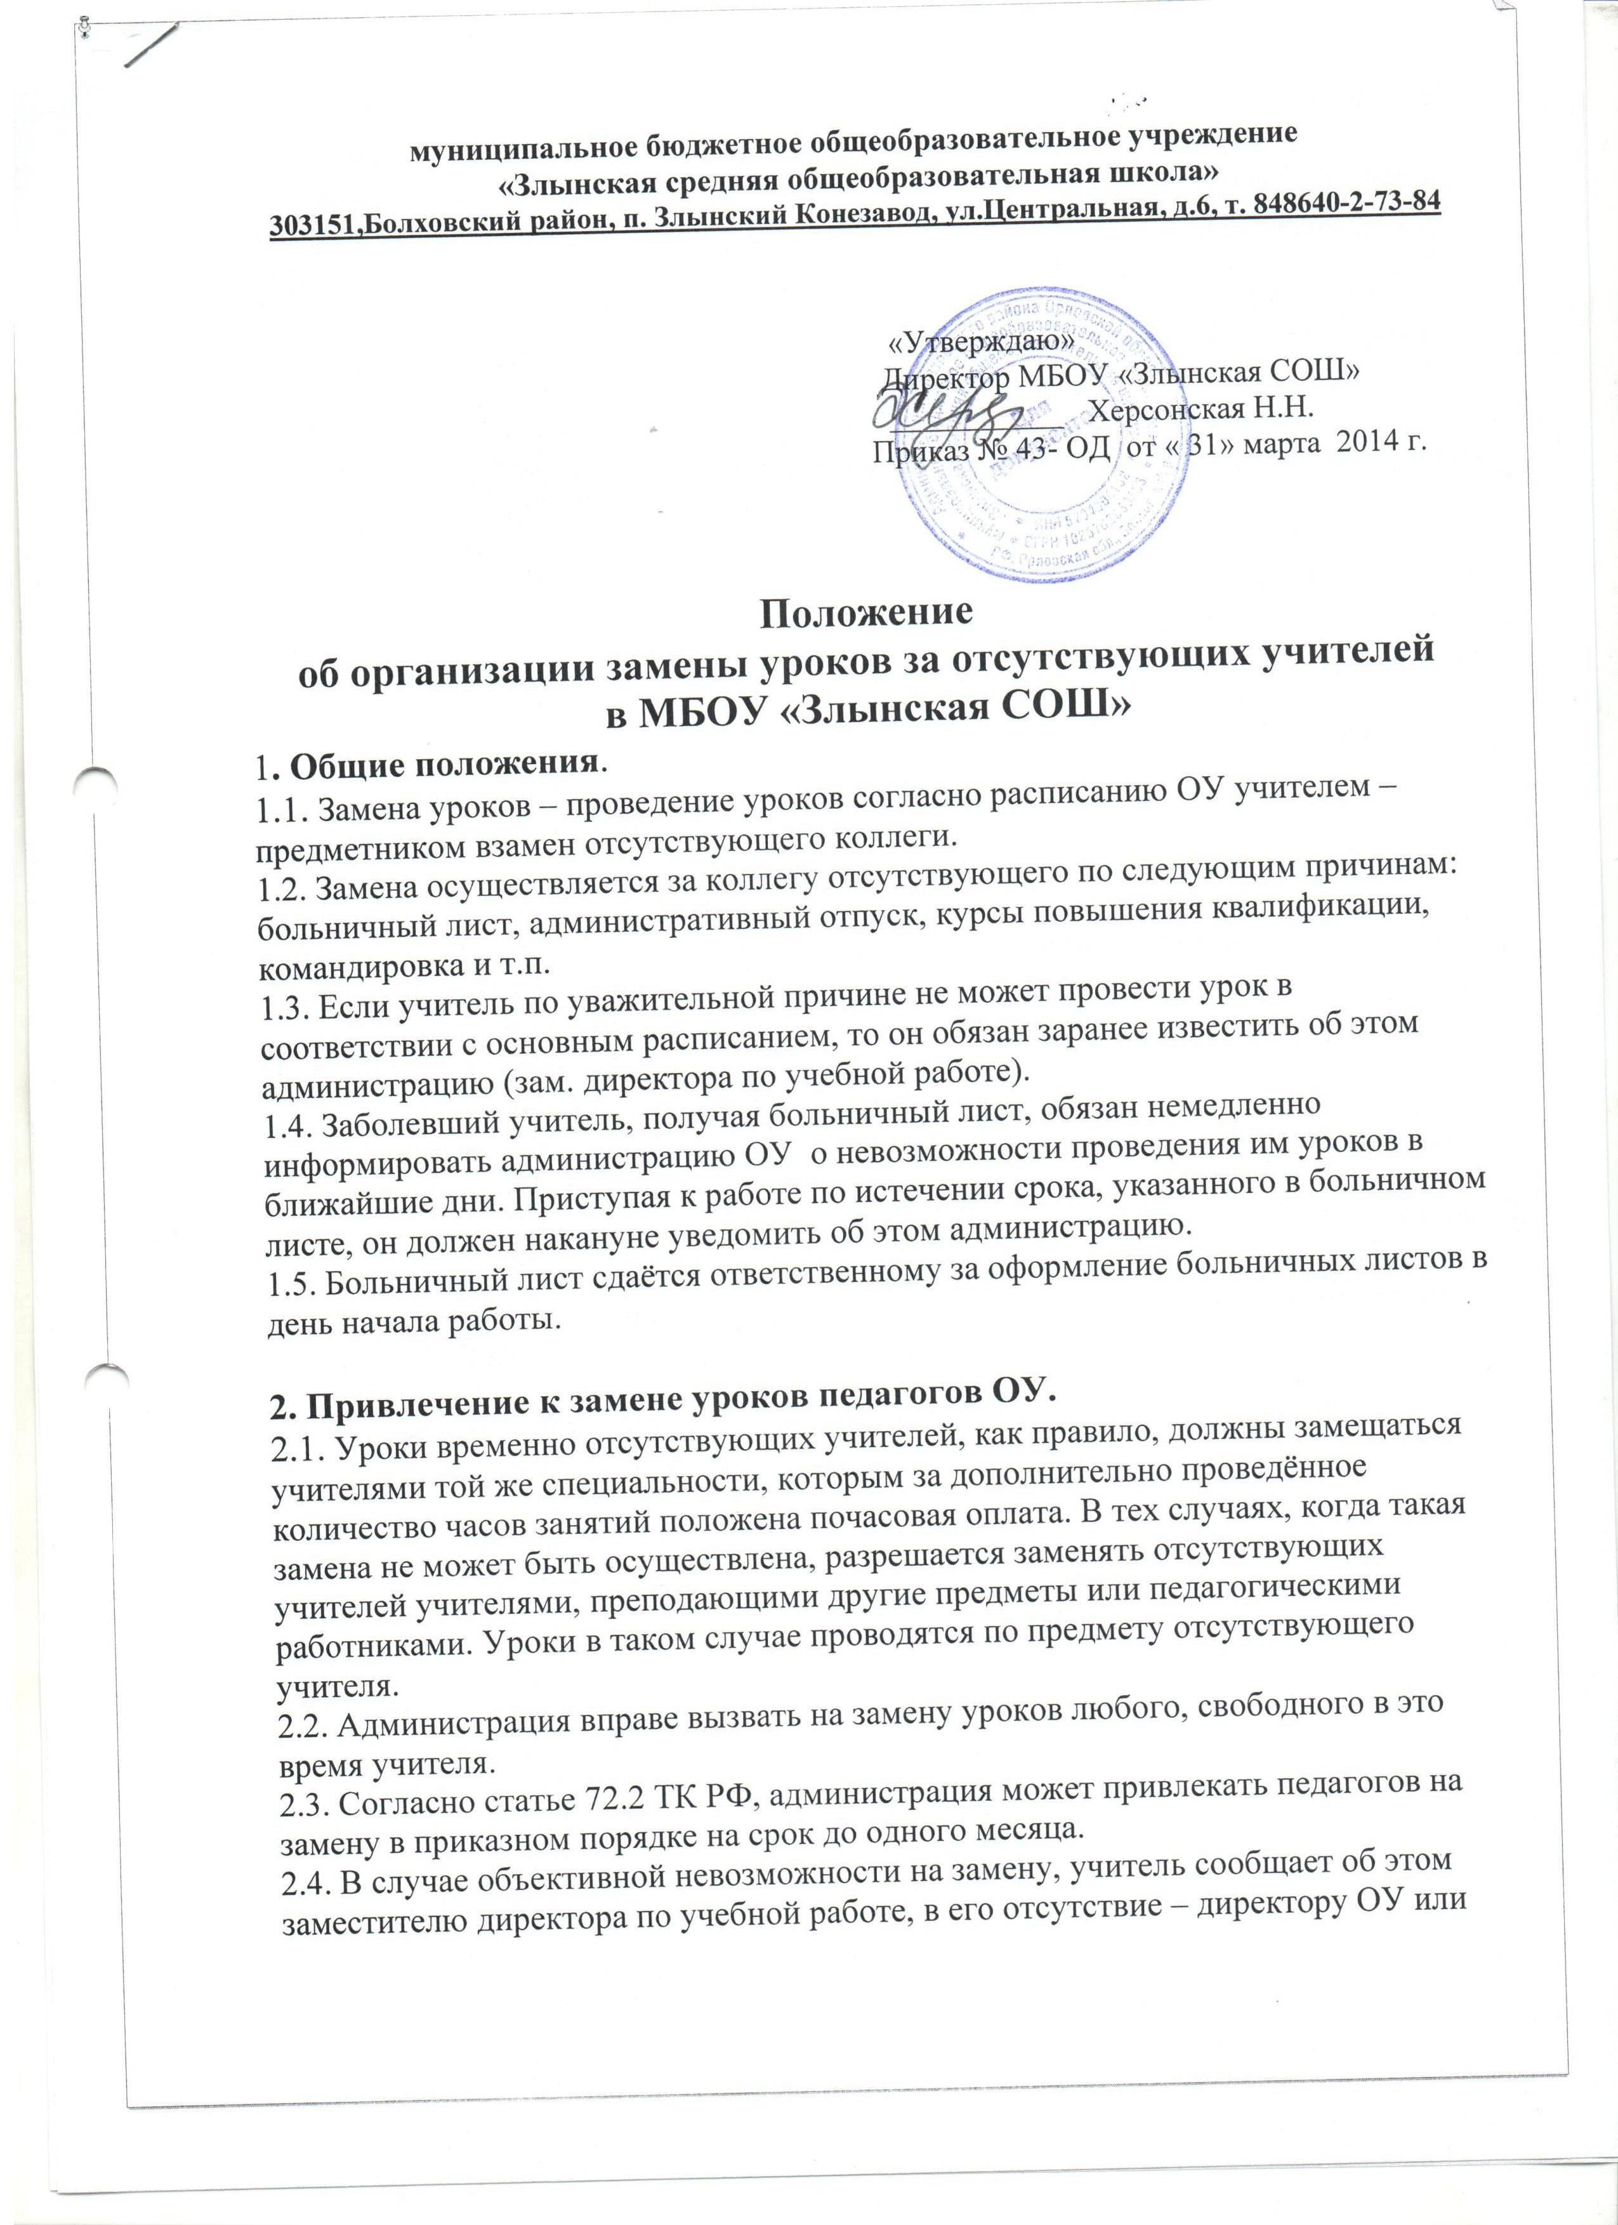
ОУ или дежурному администратору. Освобождение от замены происходит только после внесения изменений в листок изменения расписания.
2.5. Замещающий учитель обязан заранее узнать по классному журналу изучаемый материал по предмету и подготовиться к проведению урока в классе, куда он направлен на замену.
2.6. Учитель, замещающий урок, несёт личную ответственность за жизнь и здоровье детей, организацию учебно-воспитательного процесса, качество урока.

3. Документальное оформление замены уроков.
3.1. Во время урока замещения учитель обязан произвести в классном журнале следующие записи:
- дата урока;
- тема урока (в соответствии с рабочей программой учебного курса);
- домашнее задание;
- отметить отсутствующих;
- поставить оценки отвечающим ученикам;
3.2. Учитель после проведения замещённого урока обязан расписаться в журнале замещённых уроков у зам. директора по УВР.
4. Оплата замены уроков.
4.1.Замена уроков оплачивается по нормативам, согласно «Положению об оплате труда в МБОУ «Злынская СОШ»»:
4.2. Оплата уроков производится только за уроки, записанные в журнале замещённых уроков.

5. Контроль за организацией замены уроков.
5.1. Заместитель директора по УВР, ответственный за ведение документации замены уроков, осуществляет контроль заполнения учителями – предметниками классных журналов.
5.2. Самовольный невыход на работу без предупреждения администрации, невыход на замещение уроков, самовольное изменение расписания и продолжительности урока является грубым нарушением Правил внутреннего трудового распорядка и подлежит дисциплинарному взысканию.

Положение принято на заседании педагогического совета МБОУ «Злынская СОШ»
Протокол №4 от «28» марта 2014 г.

